ORÇAMENTO COM VALOR ESTIMADO - ELETIVO – Procedimento Ambulatorial - 2025
Coleta Biopsia de Medula - TUSS 40403068 (não incluso os exames)

Procedimento Hospitalar: Coleta de Biopsia de Medula, com anestesia sedação.
Carater Ambulatorial, com alta logo após precedimento (sem internação).

Abaixo valores estimados para gastos anestésicos para o referido procedimento (exceto exames e honorários médicos):

Item | Quantidade | Unidade | Valor Total
Taxas Sala e equipamentos + Materiais/Medicações  Importante: NÂO inclui SADT (exames) | 01 | Hospital Vera Cruz | R$ 3.500,00

Valor Adicional, de acordo com os exames a serem realizados:

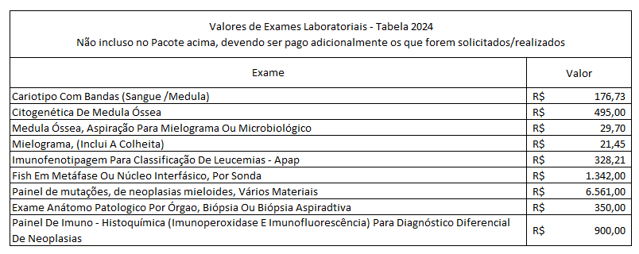

- CLIQUE AQUI E ACESSE : “ ANEXO I “
“NORMAS E INFORMAÇÕES COMPLEMENTARES AO ORÇAMENTO HOSPITALAR – 2025”

Vera Cruz Oncologia: E-mail: recepcao.oncologia@hospitalveracruz.com.br / Fone: 019 3751-3960

